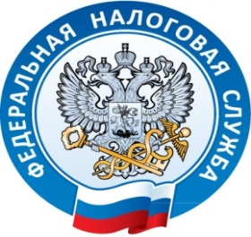 Межрайонная ИФНС России №1 Республике Крым
г. Джанкой, ул. Дзержинского,30
тел. (36564) 7-70-73,
www.nalog.ru

Внимание семинар!
Межрайонная инспекция Федеральной налоговой службы России №1 по Республике Крым сообщает, 18 января 2019 года в 10-00 часов в зале Красногвардейского райсовета по адресу: пгт. Красногвардейское, ул. Энгельса, 3, состоится семинар для юридических лиц, индивидуальных предпринимателей и граждан на тему: «Изменения в налоговом законодательстве с 2019 года. Обязательное декларирование доходов физических лиц за 2018 год. Изменение федерального законодательства в сфере применения ККТ. Новый год без долгов! Оплата задолженностей по имущественным налогам физических лиц. Специальные режимы налогообложения. Патентная система налогообложения. Переход плательщиков ЕСХН на уплату НДС. Преимущества сдачи отчетности по ТКС. Интернет-сервисы ФНС России для налогоплательщиков. Государственные услуги в электронном виде. Портал услуг. Предоставление государственных услуг через МФЦ. ФНС России информирует зарплата в конвертах – вне закона.»

